entete couleurLOGO couleur

Planning 2019-2020 **Second Cycle**

|  |
| --- |
| **MERCREDI de 19H00 à 20H30** |
| **25 SEPTEMBRE 2019**  **9 OCTOBRE 2019**  **6 NOVEMBRE 2019**  **20 NOVEMBRE 2019**  **29 NOVEMBRE 2019 REUNION PARENTS 20H00 APERO DINATOIRE**  **4 DECEMBRE 2019**  **18 DECEMBRE 2019**  **15 JANVIER 2020**  **29 JANVIER 2020**  **DIMANCHE 2 FEVRIER 2020 SORTIE FOI ET LUMIERE**  **26 FEVRIER 2020**  **11 MARS 2020**  **25 MARS 2020**  **1ER AVRIL 2020**  **4 AVRIL AU 9 AVRIL 2020 FRAT DE LOURDES**  **29 AVRIL 2020**  **13 MAI 2020**  **27 MAI 2020**  **17 JUIN 2020**  **27 JUIN 2020 FETE DE L’AUMONERIE** |

**IMPORTANT :**

**29 NOVEMBRE 2019 REUNION PARENTS**

**DIMANCHE 2 FEVRIER 2020 SORTIE FOI ET LUMIERE**

**DIMANCHE 15 MARS 2020 AFTER REUNION FRAT PARENTS/JEUNES**

**4 AVRIL AU 9 AVRIL 2020 FRAT DE LOURDES**

**27 JUIN 2020 FETE DE L’AUMONERIE**

**MESSE DES JEUNES A 18H30 Cathédrale Sainte-Geneviève**

**15 SEPTEMBRE 2019**

**6 OCTOBRE 2019**

**17 NOVEMBRE 2019**

**15 DECEMBRE 2019**

**19 JANVIER 2020**

**26 FEVRIER 2020 Messe des Cendres 19H00**

**115 MARS 2020 AFTER REUNION FRAT PARENTS/JEUNES APRES LA MESSE**

**26 AVRIL 2020**

**17 MAI 2020**

**28 JUIN 2020**

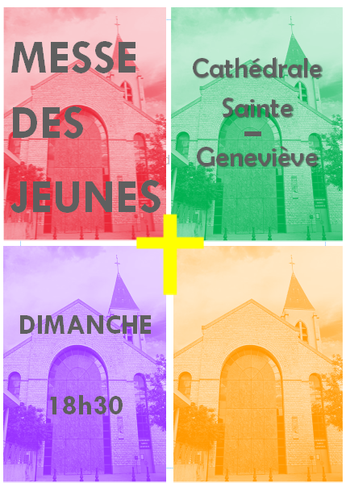

74, rue Volant 92000 Nanterre-tél.01 47 25 51 20 – e-mail : aepnanterre@gmail.com